El concepte de **zona de desenvolupament propera**, introduït per [Lev SemiónovichVygotski](http://es.wikipedia.org/wiki/Lev_Vygotski) cap el [1931](http://es.wikipedia.org/wiki/1931):

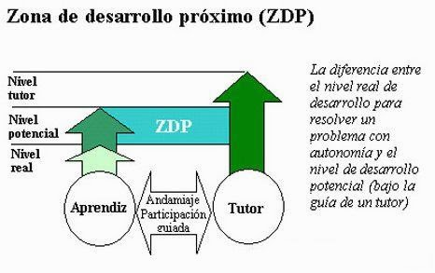**és la distancia** entre el nivell de desenvolupament afectiu del alumne (allò que és capaç de fer per ell sol) i el nivell de desenvolupament potencial (allò que seria capaç de fer amb l’ajuda de un adult o un company més competent)

Aquest concepte serveix per delimitar el marge de incidència de l’acció educativa.

L’ idea de que un adult significatiu (o un company més capaç) medi entre la tasca i el nen és el que se’n diu **“andamiaje”** (bastida).

Aquest concepte a sigut molt desenvolupat i treballat per [Jerome Bruner](http://es.wikipedia.org/wiki/Jerome_Bruner).

